 | 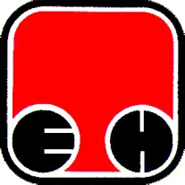
Електропривреда Србије - ЕПС | Привредно Друштво  Термоелектране Никола Тесла, Обреновац

Свим потенцијалним понуђачима

ПРЕДМЕТ : Појашњење по ЈН 2191 – Резни алат
Питања потенцијалног понуђача:

- Да ли су прихватљиви изводи који су на српскпо-хрватском језику.

Одговор Наручиоца:
- Јесу

